Bug report template

#BUG-002 | Bug Report
Title | El ordenamiento por precio de menor a mayor no se aplica en el catálogo
Descripción | En el catálogo de productos de https://www.saucedemo.com/, al seleccionar la opción Price (low to high) con el usuario problem_user, los productos no cambian de orden y el filtro vuelve a mostrar Name (A to Z).  Precondiciones: sesión iniciada con problem_user / secret_sauce en la página de productos.  Datos: opción de ordenamiento Price (low to high).
Pasos | 1.- Ingresar a https://www.saucedemo.com/ con problem_user / secret_sauce  2.- En la página Products, abrir el filtro de ordenamiento  3.- Seleccionar Price (low to high)  4.- Observar el orden de los precios  Referencia: TC-004
RESULTADO ACTUAL | Los precios permanecen en el orden $29.99, $9.99, $15.99, $49.99, $7.99, $15.99 y el filtro muestra nuevamente Name (A to Z).
RESULTADO ESPERADO | Los productos deben mostrarse de menor a mayor precio ($7.99, $9.99, $15.99, $15.99, $29.99, $49.99) y el filtro debe conservar la opción seleccionada.
PRIORIDAD | Media 1-5 🡪 3
SEVERIDAD | Mayor 1-5 🡪 3
AMBIENTE | Dispositivo = PC/LAPTOP  Navegador = Chromium 141 · resolución 1280x720  Usuario = problem_user  Versión del software = No aplica (sitio de demostración)
ADJUNTOS | 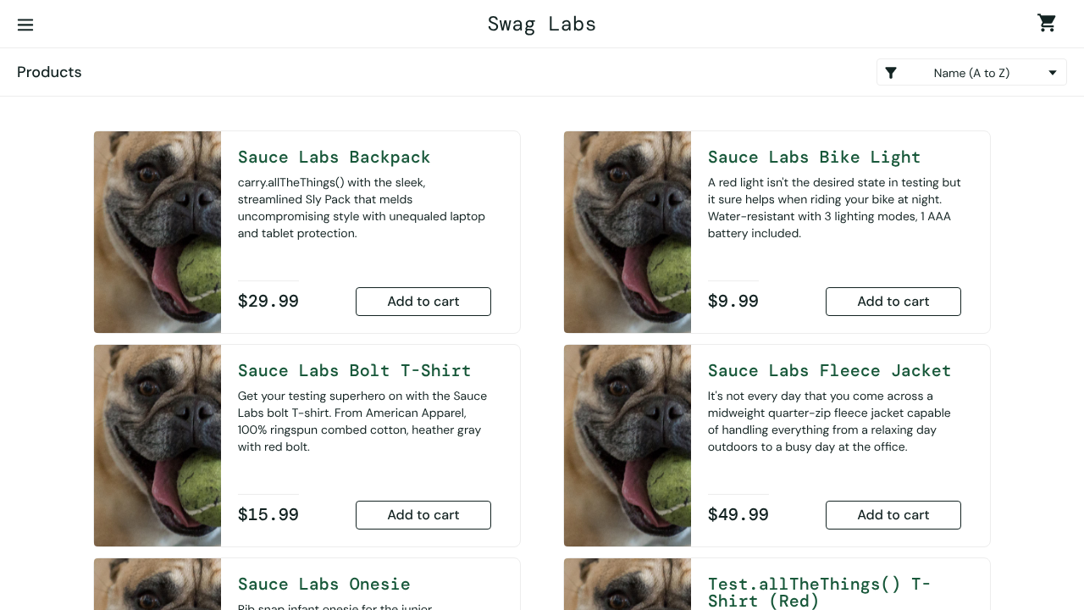  TC-004_01_orden_no_aplicado.png  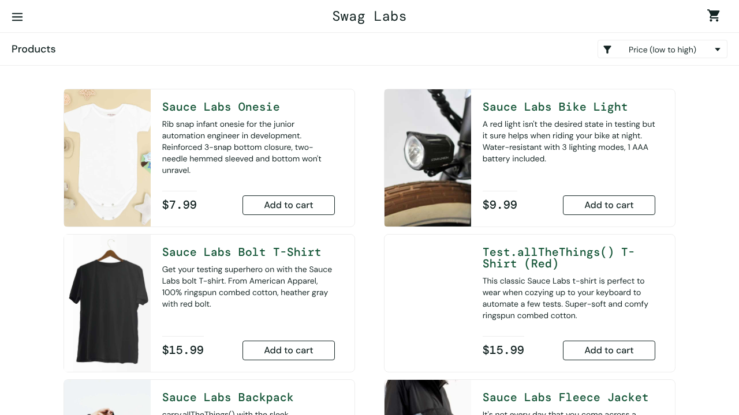  CTRL_orden_standard_user_ok.png
COMENTARIOS | El defecto no impide comprar, pero dificulta encontrar productos por precio y genera desconfianza en el usuario. Se recomienda probar también las demás opciones del filtro, ya que podrían estar afectadas por la misma causa.

